«Месячник безопасности» в старшей группе «Кораблик»

В рамках мероприятий «Месячника безопасности детей» в МАДОУ АР детский сад «Сибирячок» в старшей группе корпуса №2 были проведены следующие мероприятия:

- 3 сентября 2021 года были организованны и проведены мероприятия, посвященные Дню солидарности в борьбе с терроризмом. 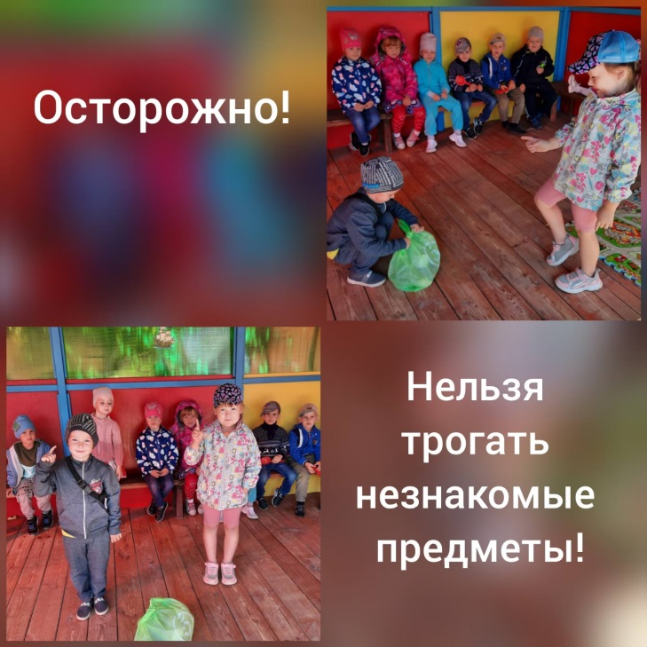
- 15 сентября 2021 года информационно-разъяснительная работа с несовершеннолетними и их родителями, имеющих в пользовании транспортные средства. Вручили буклет «Моё кресло».
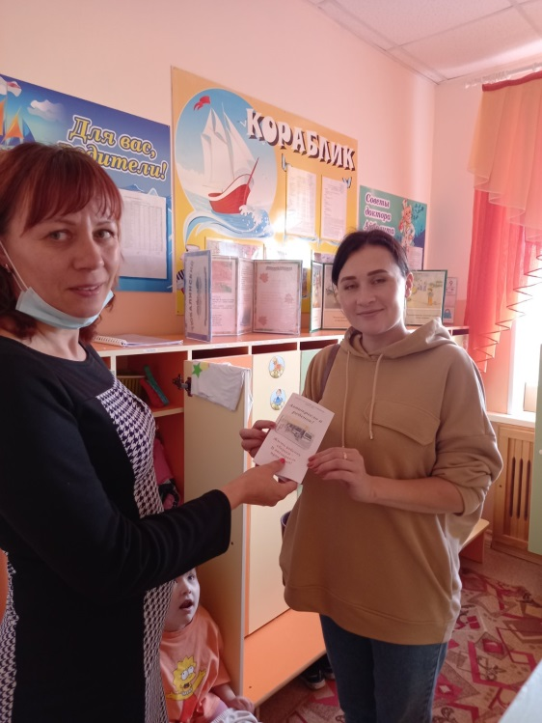
- 20 сентября 2021 года провели мероприятие с детьми «Профессия сотрудник ДПС». Приняли участие 10 детей.
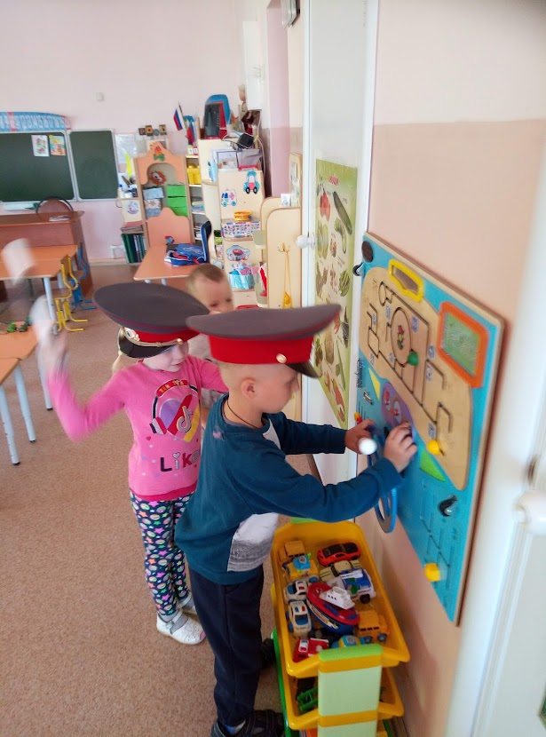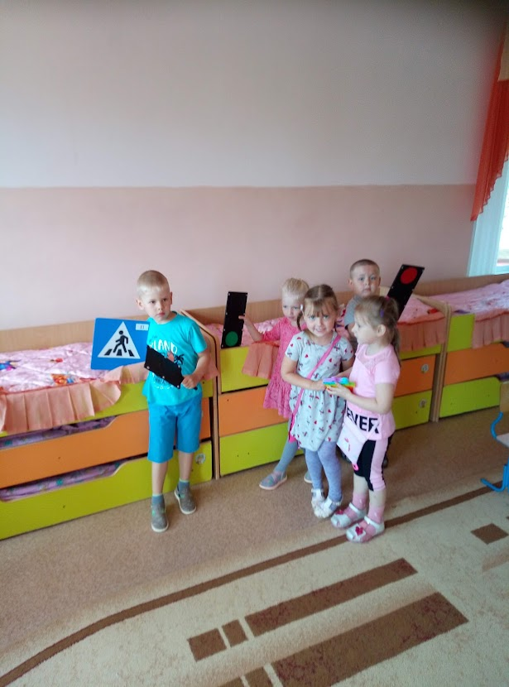
- В течение сентября в информационных уголках для родителей были размещены консультации: «Внимательный водитель – заботливый водитель», «Безопасность в быту».

- Была проведена беседа с детьми (23 ребенка) «Внимательный юный пешеход».
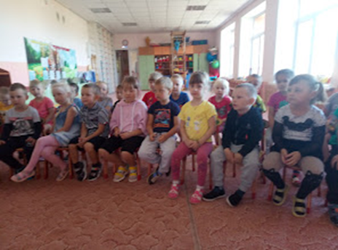
Отчет подготовили воспитатели группы:
Девятьярова М.В.
Гайс Н.Н.

